**Даталогическая модель базы данных «Кинотеатр»**

Таблица 1. Зал

|  |  |  |  |  |  |  |
| --- | --- | --- | --- | --- | --- | --- |
| Поле | Тип данных | Длина | Допустимое значение | Первичный ключ | Внешний ключ | Описание |
| Код | Счетчик |  | NOT NULL | + |  | Код зала |
| Название | Текстовый | 35 |  |  |  | Название зала |
| Жанр | Текстовый | 35 |  |  |  | Жанр фильмов, которые показываются в этом зале |
| Количеств_мест | Числовой |  |  |  |  | Количество мест в зале |

Таблица 2. Фильм

|  |  |  |  |  |  |  |
| --- | --- | --- | --- | --- | --- | --- |
| Поле | Тип данных | Длина | Допустимое значение | Первичный ключ | Внешний ключ | Описание |
| Код_фильма | Счетчик |  | NOT NULL | + |  | Код фильма |
| Название | Текстовый | 25 |  |  |  | Название фильма |
| Код_жанра | Числовой |  | NOT NULL |  | + | Код жанра |

Таблица 3. Сеанс

|  |  |  |  |  |  |  |
| --- | --- | --- | --- | --- | --- | --- |
| Поле | Тип данных | Длина | Допустимое значение | Первичный ключ | Внешний ключ | Описание |
| Код_сеанса | Счетчик |  | NOT NULL | + |  | Код сеанса |
| Дата | Дата/время |  | NOT NULL |  |  | Дата проведения сеанса |
| Начало | Дата/время |  | NOT NULL |  |  | Время начала сеанса |
| Код_фильма | Числовой |  | NOT NULL |  | + | Код фильма |
| Код_менеджера | Числовой |  | NOT NULL |  | + | Код менеджера |
| Кол_прод_билетов | Числовой |  |  |  |  | Количество проданных билетов |

Таблица 4. Менеджер

|  |  |  |  |  |  |  |
| --- | --- | --- | --- | --- | --- | --- |
| Поле | Тип данных | Длина | Допустимое значение | Первичный ключ | Внешний ключ | Описание |
| Код_менеджера | Счетчик |  | NOT NULL | + |  | Код менеджера |
| Фамилия | Текстовый | 25 | NOT NULL |  |  | Фамилия менеджера |
| Имя | Текстовый | 25 | NOT NULL |  |  | Имя менеджера |
| Выходной | Дата/время | 25 | NOT NULL |  |  | Выходной менеджера |

**Нормализация**

**Залы** (Код, Название, Жанр, Количество_мест);

**Менеджеры** (Код_Менеджера, Фамилия, Имя, Выходной);

**Фильмы** (Код_фильма, Название, Код_жанра);

**Сеансы** (Код_сеанса, Дата, Начало, Код_фильма, Код_менеджера, Кол_прод_билетов).

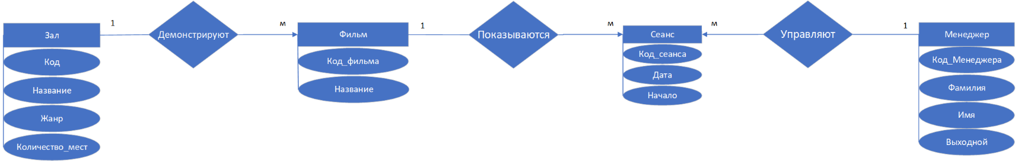**Инфологическая**